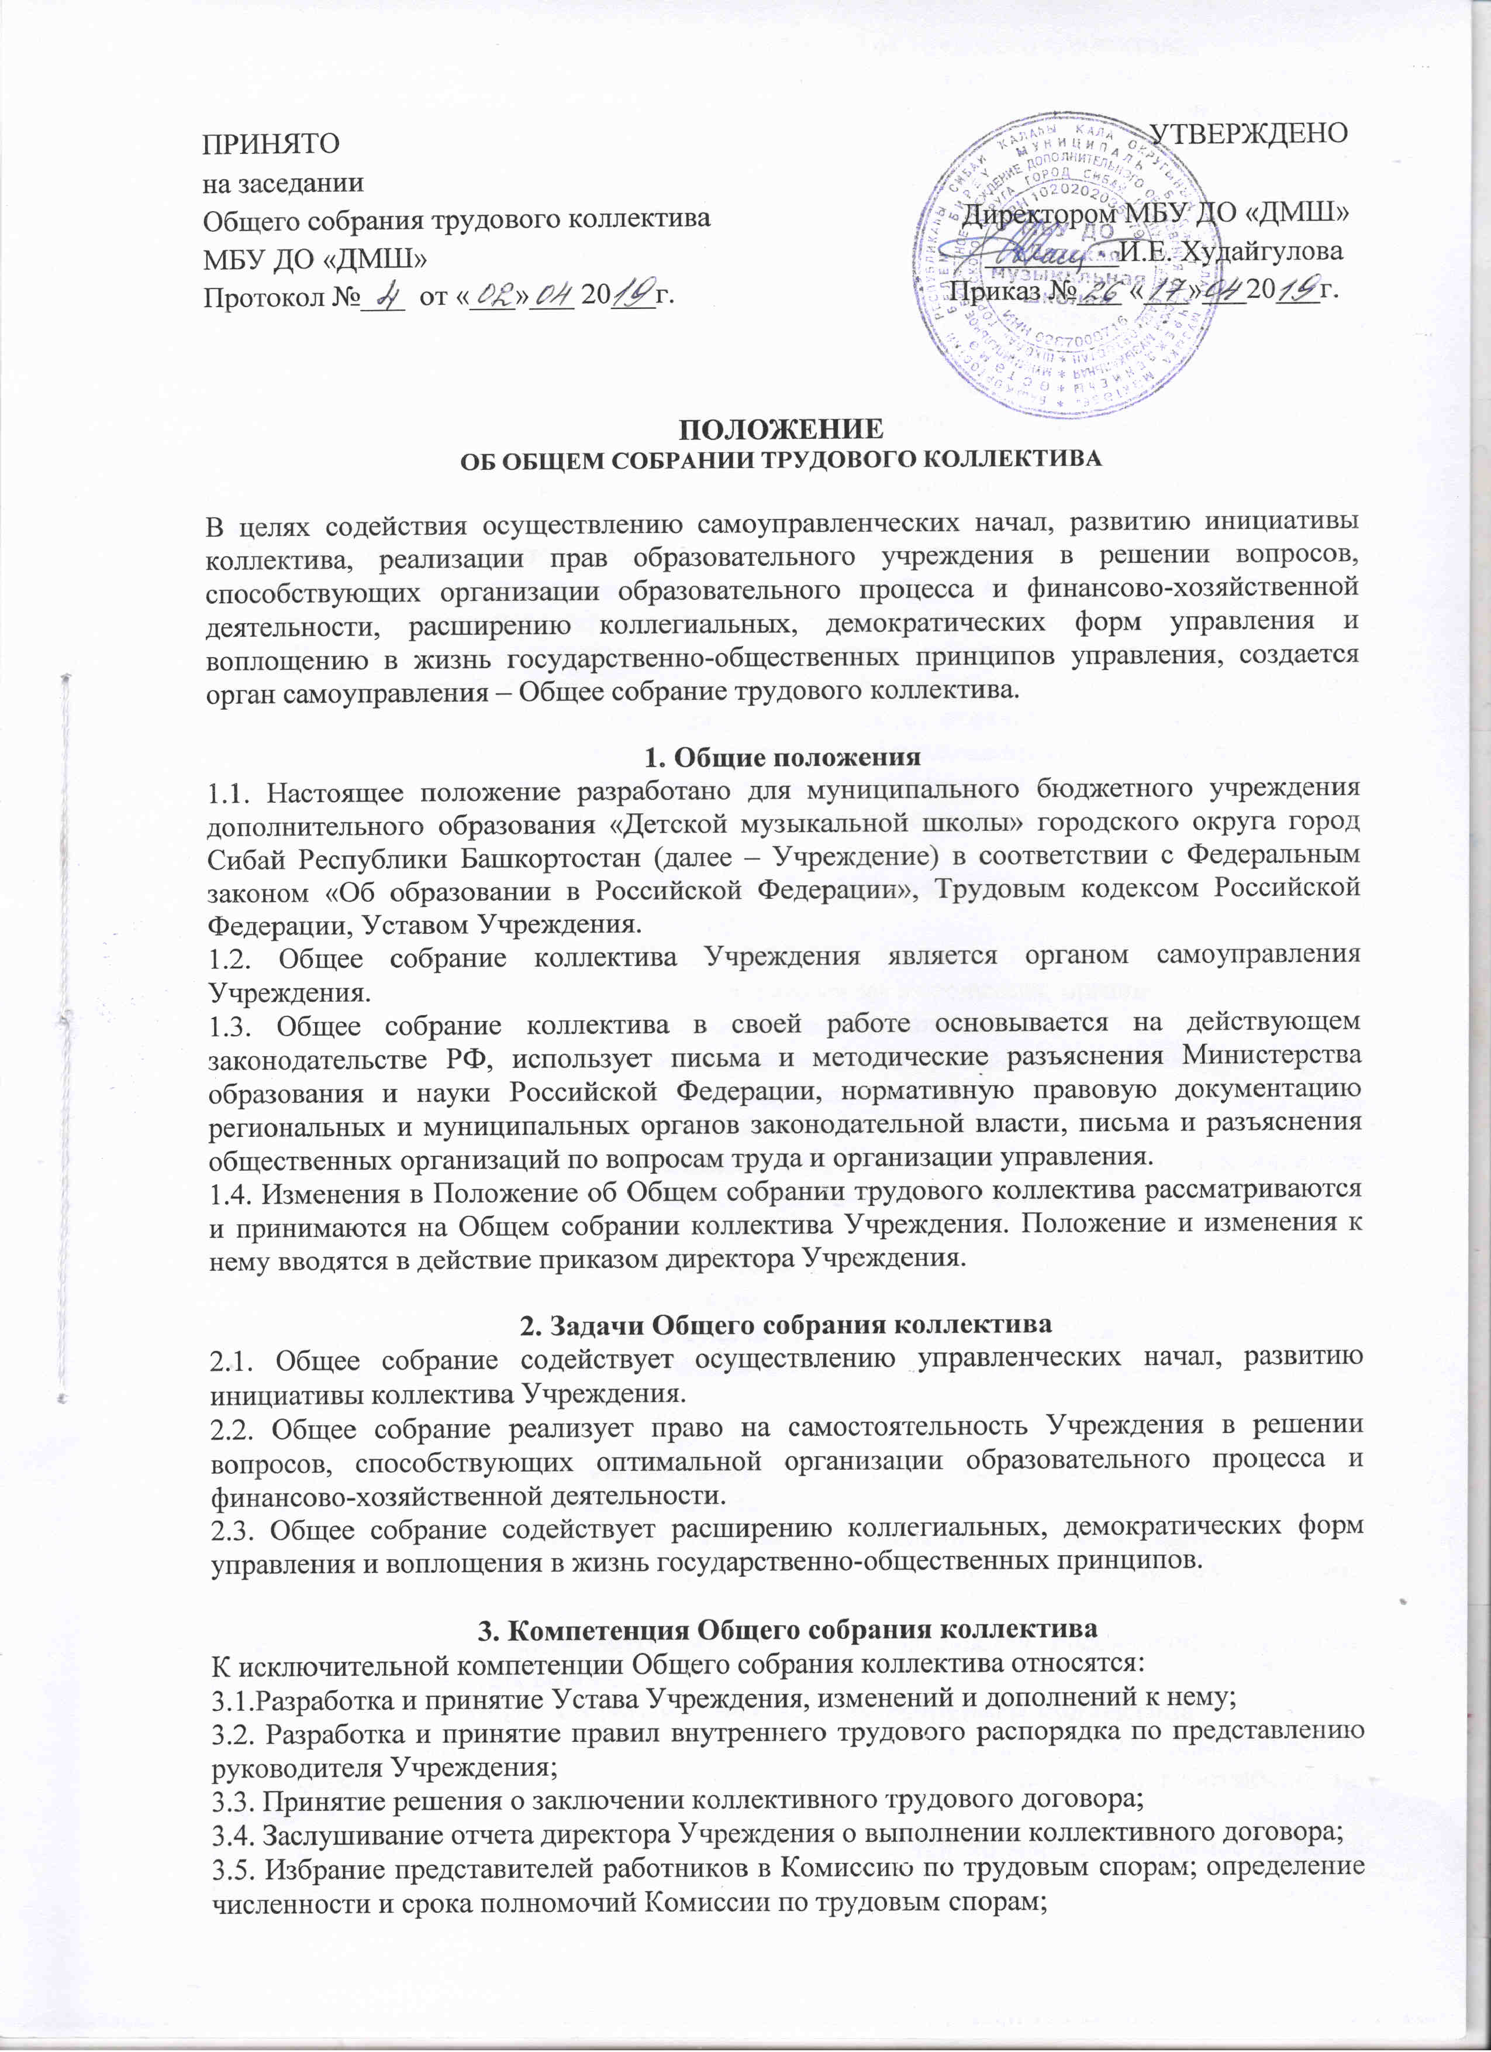

ПРИНЯТО УТВЕРЖДЕНО
на заседании
Общего собрания трудового коллектива Директором МБУ ДО «ДМШ»
МБУ ДО «ДМШ» _________И.Е. Худайгулова Протокол №___ от «___»___ 20___г. Приказ №___ «___»___20___г.

ПОЛОЖЕНИЕ
ОБ ОБЩЕМ СОБРАНИИ ТРУДОВОГО КОЛЛЕКТИВА

В целях содействия осуществлению самоуправленческих начал, развитию инициативы коллектива, реализации прав образовательного учреждения в решении вопросов, способствующих организации образовательного процесса и финансово-хозяйственной деятельности, расширению коллегиальных, демократических форм управления и воплощению в жизнь государственно-общественных принципов управления, создается орган самоуправления – Общее собрание трудового коллектива.

1. Общие положения
1.1. Настоящее положение разработано для муниципального бюджетного учреждения дополнительного образования «Детской музыкальной школы» городского округа город Сибай Республики Башкортостан (далее – Учреждение) в соответствии с Федеральным законом «Об образовании в Российской Федерации», Трудовым кодексом Российской Федерации, Уставом Учреждения.
1.2. Общее собрание коллектива Учреждения является органом самоуправления Учреждения.
1.3. Общее собрание коллектива в своей работе основывается на действующем законодательстве РФ, использует письма и методические разъяснения Министерства образования и науки Российской Федерации, нормативную правовую документацию региональных и муниципальных органов законодательной власти, письма и разъяснения общественных организаций по вопросам труда и организации управления.
1.4. Изменения в Положение об Общем собрании трудового коллектива рассматриваются и принимаются на Общем собрании коллектива Учреждения. Положение и изменения к нему вводятся в действие приказом директора Учреждения.

2. Задачи Общего собрания коллектива
2.1. Общее собрание содействует осуществлению управленческих начал, развитию инициативы коллектива Учреждения.
2.2. Общее собрание реализует право на самостоятельность Учреждения в решении вопросов, способствующих оптимальной организации образовательного процесса и финансово-хозяйственной деятельности.
2.3. Общее собрание содействует расширению коллегиальных, демократических форм управления и воплощения в жизнь государственно-общественных принципов.

3. Компетенция Общего собрания коллектива
К исключительной компетенции Общего собрания коллектива относятся:
3.1.Разработка и принятие Устава Учреждения, изменений и дополнений к нему;
3.2. Разработка и принятие правил внутреннего трудового распорядка по представлению руководителя Учреждения;
3.3. Принятие решения о заключении коллективного трудового договора;
3.4. Заслушивание отчета директора Учреждения о выполнении коллективного договора;
3.5. Избрание представителей работников в Комиссию по трудовым спорам; определение численности и срока полномочий Комиссии по трудовым спорам;
3.6. Избрание представителей в Управляющий совет от трудового коллектива;
3.7. Выдвижение коллективных требований работников Учреждения и избрание полномочных представителей для участия в разрешении коллективного трудового спора;
3.8. Согласование локальных нормативно-правовых актов, регулирующих трудовые отношения и иных, непосредственно связанных с ними отношений.
3.9. Организует работу комиссий, регулирующих исполнение коллективного договора по:
- охране труда и соблюдению техники безопасности;
- разрешению вопросов социальной защиты;
- контролю исполнения трудовых договоров работниками Учреждения;
- разрешению трудовых споров.
3.10. Рассматривает перспективные планы развития Учреждения;
3.11. Взаимодействует с другими органами самоуправления Учреждения по вопросам организации основной деятельности;
3.12. Вносит предложения в договор о взаимоотношениях между Учредителем и Учреждением;
3.13. Знакомится с итоговыми документами по проверке государственными и муниципальными органами деятельности Учреждения и заслушивает администрацию Учреждения о выполнении мероприятий по устранению недостатков в работе;
3.14. В рамках действующего законодательства принимает необходимые меры, ограждающие педагогических и других работников, администрацию от необоснованного вмешательства в их профессиональную деятельность, ограничения самостоятельности Учреждения, его самоуправляемости. Выходит с предложениями по этим вопросам в общественные организации, государственные и муниципальные органы управления образованием, органы прокуратуры, общественные объединения.

4. Права Общего собрания коллектива
4.1. Общее собрание коллектива имеет право:
- Участвовать в управлении Учреждением;
- Выходить с предложениями и заявлениями на Учредителя, органы муниципальной и государственной власти, в общественные организации;
- Создавать временные или постоянные комиссии, решающие конфликтные вопросы о труде и трудовых взаимоотношениях в коллективе.
4.2. Каждый член Общего собрания коллектива имеет право:
- Потребовать обсуждения Общим собранием любого вопроса, касающегося деятельности Учреждения, если его предложение поддержит не менее одной трети членов собрания;
- При несогласии с решением Общего собрания коллектива высказать свое мотивированное мнение, которое должно быть занесено в протокол.
4.3. Определять представительство в суде интересов работников Учреждения;
4.4. Вносить предложения о рассмотрении на собрании отдельных вопросов общественной жизни коллектива.

5. Ответственность Общего собрания коллектива.
5.1. Общее собрание несет ответственность:
- соблюдение законодательства Российской Федерации «Об образовании»;
- за выполнение, выполнение не в полном объеме или невыполнение закрепленных за ним задач и функций;
- соответствие принимаемых решений законодательству Российской Федерации, нормативно-правовым актам.
6. Организация управлением Общим собранием коллектива
6.1. Общее собрание коллектива Учреждения объединяет руководящих, педагогических, технических работников, вспомогательного персонала, т. е. всех лиц, работающих по трудовому договору в данном Учреждении.
6.2. Общее собрание коллектива Учреждения собирается по мере необходимости, но не реже одного раза в год.
6.3. Собрание считается правомочным, если на нем присутствует не менее 50% членов коллектива Учреждения.
6.4. Инициатором созыва Общего собрания коллектива Учреждения может быть Учредитель, директор Учреждения, первичная профсоюзная организация или не менее одной трети работников Учреждения.
6.5. Решения на Общем собрании принимаются простым большинством голосов. Процедура голосования определяется Общим собранием. При равном количестве голосов решающим является голос председателя Общего собрания коллектива.
6.6. Для ведения заседания собрание избирает из своих членов председателя и секретаря, ведущего протокол собрания.
6.7. Решение Общего собрания коллектива является рекомендательным, при издании приказа об утверждении решения Общего собрания - принятые решения (не противоречащие законодательству Российской Федерации и нормативно-правовым актам) становятся обязательными для исполнения каждым членом.

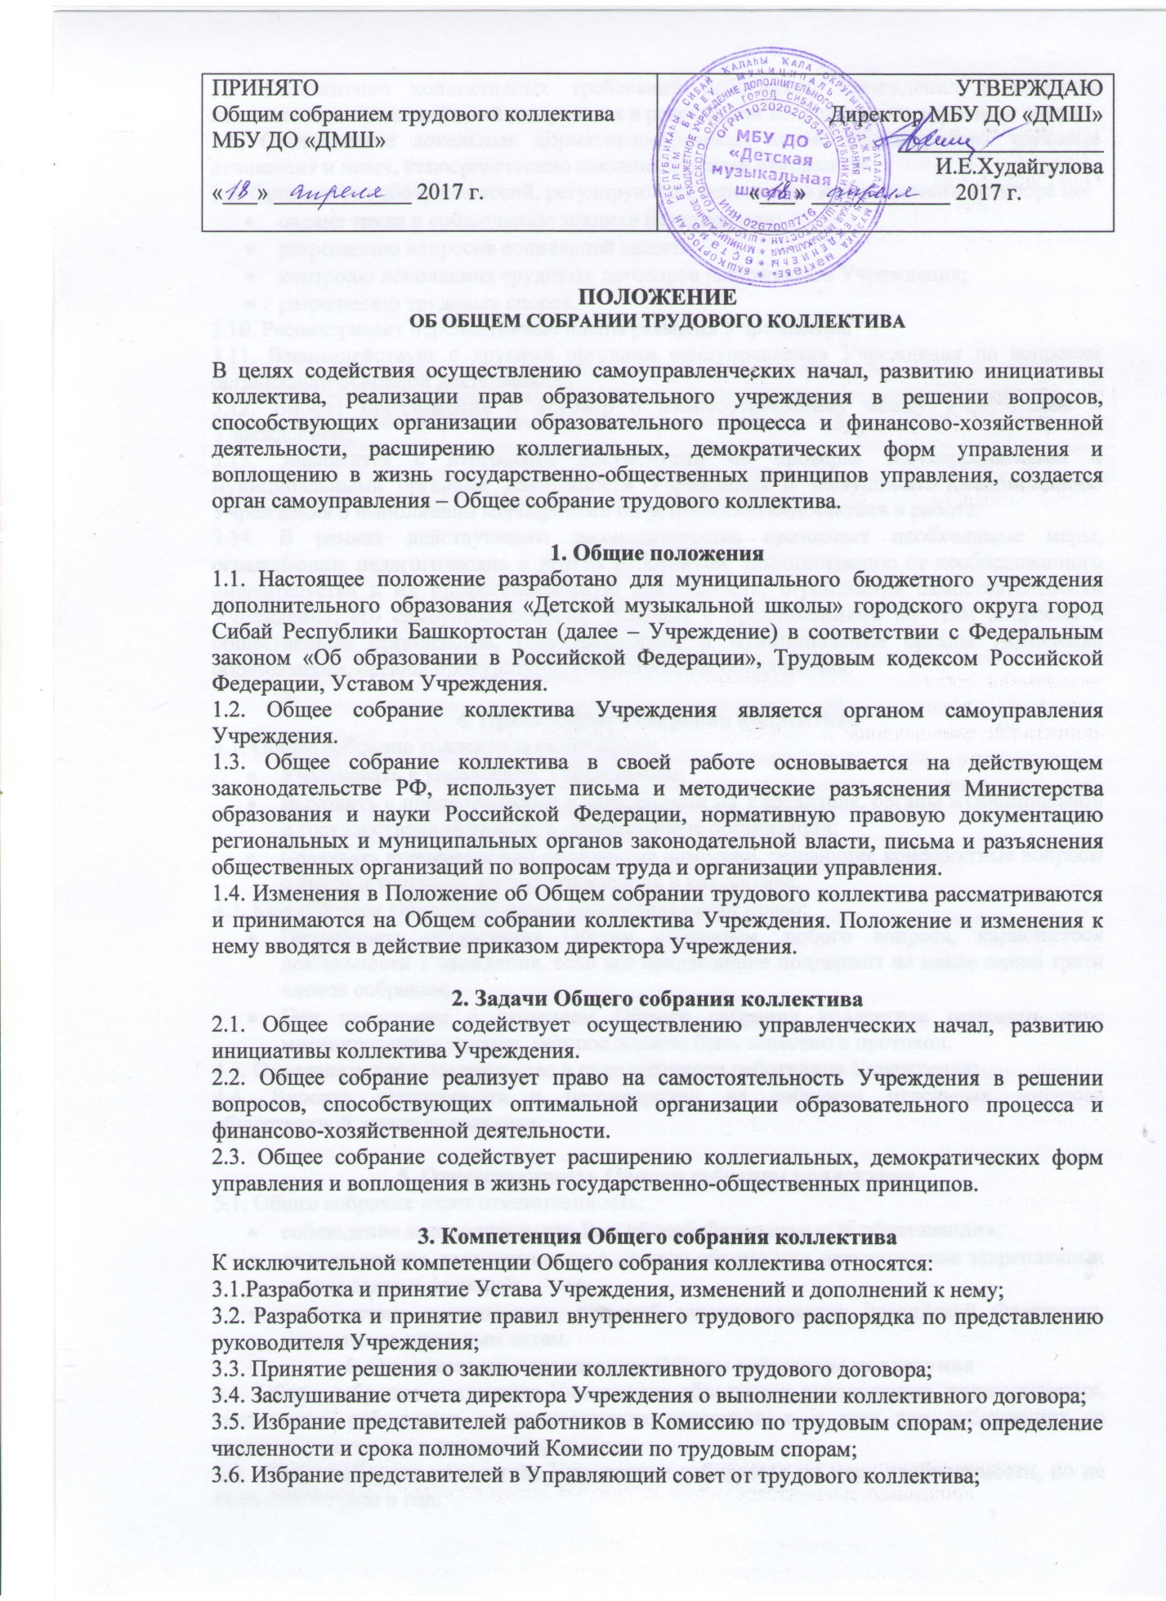

3.7. Выдвижение коллективных требований работников Учреждения и избрание полномочных представителей для участия в разрешении коллективного трудового спора;
3.8. Согласование локальных нормативно-правовых актов, регулирующих трудовые отношения и иных, непосредственно связанных с ними отношений.
3.9. Организует работу комиссий, регулирующих исполнение коллективного договора по:
- охране труда и соблюдению техники безопасности;
- разрешению вопросов социальной защиты;
- контролю исполнения трудовых договоров работниками Учреждения;
- разрешению трудовых споров.
3.10. Рассматривает перспективные планы развития Учреждения;
3.11. Взаимодействует с другими органами самоуправления Учреждения по вопросам организации основной деятельности;
3.12. Вносит предложения в договор о взаимоотношениях между Учредителем и Учреждением;
3.13. Знакомится с итоговыми документами по проверке государственными и муниципальными органами деятельности Учреждения и заслушивает администрацию Учреждения о выполнении мероприятий по устранению недостатков в работе;
3.14. В рамках действующего законодательства принимает необходимые меры, ограждающие педагогических и других работников, администрацию от необоснованного вмешательства в их профессиональную деятельность, ограничения самостоятельности Учреждения, его самоуправляемости. Выходит с предложениями по этим вопросам в общественные организации, государственные и муниципальные органы управления образованием, органы прокуратуры, общественные объединения.

4. Права Общего собрания коллектива
4.1. Общее собрание коллектива имеет право:
- Участвовать в управлении Учреждением;
- Выходить с предложениями и заявлениями на Учредителя, органы муниципальной и государственной власти, в общественные организации;
- Создавать временные или постоянные комиссии, решающие конфликтные вопросы о труде и трудовых взаимоотношениях в коллективе.
4.2. Каждый член Общего собрания коллектива имеет право:
- Потребовать обсуждения Общим собранием любого вопроса, касающегося деятельности Учреждения, если его предложение поддержит не менее одной трети членов собрания;
- При несогласии с решением Общего собрания коллектива высказать свое мотивированное мнение, которое должно быть занесено в протокол.
4.3. Определять представительство в суде интересов работников Учреждения;
4.4. Вносить предложения о рассмотрении на собрании отдельных вопросов общественной жизни коллектива.

5. Ответственность Общего собрания коллектива.
5.1. Общее собрание несет ответственность:
- соблюдение законодательства Российской Федерации «Об образовании»;
- за выполнение, выполнение не в полном объеме или невыполнение закрепленных за ним задач и функций;
- соответствие принимаемых решений законодательству Российской Федерации, нормативно-правовым актам.
6. Организация управлением Общим собранием коллектива
6.1. Общее собрание коллектива Учреждения объединяет руководящих, педагогических, технических работников, вспомогательного персонала, т. е. всех лиц, работающих по трудовому договору в данном Учреждении.
6.2. Общее собрание коллектива Учреждения собирается по мере необходимости, но не реже одного раза в год.
6.3. Собрание считается правомочным, если на нем присутствует не менее 50% членов коллектива Учреждения.
6.4. Инициатором созыва Общего собрания коллектива Учреждения может быть Учредитель, директор Учреждения, первичная профсоюзная организация или не менее одной трети работников Учреждения.
6.5. Решения на Общем собрании принимаются простым большинством голосов. Процедура голосования определяется Общим собранием. При равном количестве голосов решающим является голос председателя Общего собрания коллектива.
6.6. Для ведения заседания собрание избирает из своих членов председателя и секретаря, ведущего протокол собрания.
6.7. Решение Общего собрания коллектива является рекомендательным, при издании приказа об утверждении решения Общего собрания - принятые решения (не противоречащие законодательству Российской Федерации и нормативно-правовым актам) становятся обязательными для исполнения каждым членом.

